Chelčický domov sv. Linharta, o.p.s.
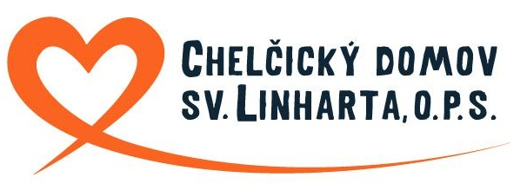
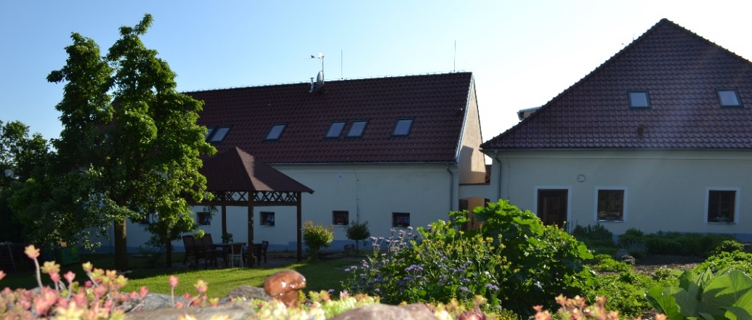
Chelčický domov sv. Linharta ist eine unabhängige gemeinnützige Gesellschaft. Ihre Hauptaufgabe ist Menschen zu helfen, die aufgrund ihres Alters oder ihrer ungünstigen gesundheitlichen und sozialen Verfassung Schwierigkeiten haben, sich in die Gesellschaft zu integrieren, und ohne die Hilfe anderer nicht für sich selbst sorgen können.
Unsere Organisation Chelčický domov sv. Linharta, o.p.s. wurde im Jahr 2011 gegründet, mit dem Ziel, ein regionaler Anbieter von sozialen Diensten zu werden und den Hintergrund und die Bedingungen für eine bessere Lebensqualität für Kunden mit verschiedenen Arten von Behinderungen zu erstellen.
Wir betreiben derzeit ambulante Dienste des Social-therapeutisches Workshops, die Feldpflegedienste und seit 2017 sind die Rehabilitationsdienste und die social Activationsdienste registriert.
Chelčický domov sv. Linharta, o.p.s. funktioniert auch als ein offener Raum für Freizeitaktivitäten von gemeinnützigen Organisationen im Dorf und in der Region Chelčicko-Lomecka. Es wird regelmäßig vom Kunst- und Keramikclub, dem Kindertheater Chelčické štěstí, kreativen Aktivitäten und Workshops im Garten sowie Übungen für Gesundheit und Körper genutzt. Seit Juli 2012 haben wir das Zertifikat "Naturgarten". Gemeinsam kümmern wir uns um Gemüsebeete. Obstbäume, ein Insektenhotel und nicht zuletzt verschiedene Arten von Kräutern. Der Garten dient jedoch auch zur Erholung und Entspannung, es besteht die Möglichkeit, angenehm zu sitzen und mehr Kraft zu gewinnen. Verschiedene therapeutische Ecken, ein sensorischer Weg und Raum für die Phytotherapie sowie ein Studio für Bildhauerei und Malerei helfen ebenfalls.

Ein Überblick über unsere sozialen Dienste und die Funktionsweise des Gemeindezentrums
im Dorf Chelčice und Umgebung


Der Soziale Rehabilitationsdienst (Social Rehabilitation Service, SR) mit seinen spezifischen Aktivitäten zielt in erster Linie darauf ab, die Unabhängigkeit einzelner Benutzer in Bezug auf die Erhaltung persönlicher Fähigkeiten zu stärken. Es unterstützt die Fähigkeit der Benutzer, in ihrer natürlichen Umgebung zu arbeiten. Die soziale Rehabilitation konzentriert sich in erster Linie auf Unterstützung, Ausbildung in Aktivitäten, die ein unabhängiges Leben und Selbstverwirklichung durch Selbstpflege ermöglichen. Der Service richtet sich an Personen im Alter von 16 bis 64 Jahren, die hauptsächlich an chronischen psychischen Erkrankungen oder psychischem Stress leiden, sowie an Personen mit einer kombinierten Behinderung.

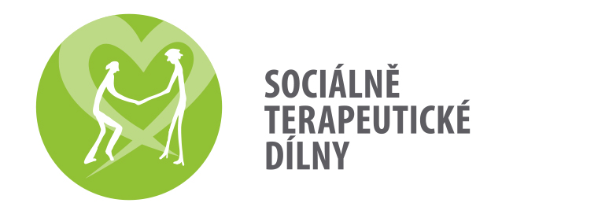
Sozio-therapeutische Workshops (STD) richten sich an Menschen mit eingeschränkter Selbstversorgung aufgrund einer Behinderung. Ziel der sexuell übertragbaren Krankheit ist die langfristige und regelmäßige Unterstützung der Verbesserung von Arbeitsgewohnheiten und -fähigkeiten durch Sozialarbeitstherapie. Unsere Benutzer sind Menschen mit geistigen, körperlichen und kombinierten Behinderungen nach der Grundschule im Alter von 16 bis 64 Jahren einen Job in einem geschützten oder regulären Arbeitsmarkt finden.
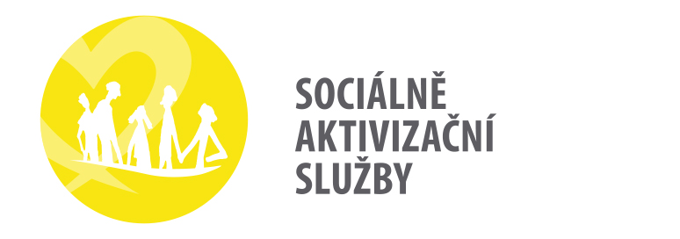
Der Social Activationsdienst (SAS) versucht, die soziale Isolation von Menschen mit Behinderungen zu verhindern, in dem sie ein aktives Leben fördern, individuelle soziale Kontakte entwickeln und sozialtherapeutische Aktivitäten anbieten, die zur Entwicklung oder Aufrechterhaltung der persönlichen Fähigkeiten, Fertigkeiten und der psychischen Gesundheit des Klienten führen. Behinderungen mit angeborenen oder erworbenen Defekten und Zivilisationskrankheiten.
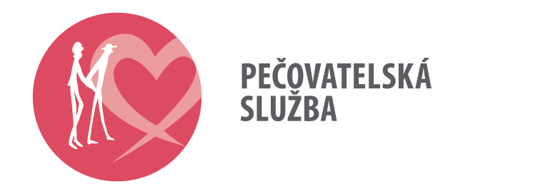
Der Pflegedienst (PS) ermöglicht seinen Benutzern, so lange wie möglich in der häuslichen Umgebung zu bleiben und ihnen angemessene Unterstützung bei körperlichen, geistigen und sozialen Bedürfnissen zu bieten, wobei der Schwerpunkt auf einem familiären Ansatz für den Benutzer liegt. Der Feldsozialdienst richtet sich an Senioren und Personen ab 18 Jahren mit verminderter Selbstversorgung aufgrund chronischer Krankheiten oder Behinderungen, die in Chelčice, Stožice, Libějovice, Truskovice, Malovice, Číčenice, Bílsko, Krajníčko, Bavorov, Vodňany und ihren lokalen Teilen leben.
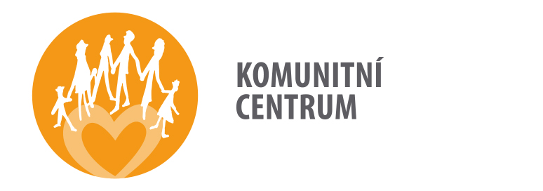
In einer freundlichen vorweihnachtlichen Atmosphäre fand im Dezember 2018 die feierliche Eröffnung der neuen Räumlichkeiten des Gemeindezentrums im Dorf Chelčice und Umgebung statt.
Dieser Raum wird für regelmäßige Freizeitaktivitäten, Workshops, Seminare, thematische Vorträge, sowie für aktive kulturelle, pädagogische und sportliche Aktivitäten für die lokale Gemeinschaft und für die Bereitstellung von Dienstleistungen, insbesondere für sozial ausgegrenzte Menschen, genutzt. Das Gemeindezentrum dient als umfassende Hilfe für die Familie und erstellt einen Raum für gegenseitige Treffen für Eltern mit kleinen Kindern. Es vermittelt Müttern die Freude am Leben mit Kindern, bietet Aktivitäten zur Freizeitgestaltung von Eltern und Kindern an, unterstützt die umfassende Entwicklung von Kindern und deren Sozialisation. Es bietet Frauen und Männern auf dem Mutterschaftsurlaub Möglichkeiten zur persönlichen Entwicklung und Wissenserweiterung und hilft Menschen in schwierigen Lebenssituationen.

